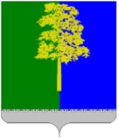
Муниципальное образование Кондинский район
Ханты-Мансийского автономного округа – Югры

АДМИНИСТРАЦИЯ КОНДИНСКОГО РАЙОНА

ПОСТАНОВЛЕНИЕ

от 06 июня 2024 года |  |  | № 600
 | пгт. Междуреченский

Об утверждении проекта планировки
и проекта межевания территории

В соответствии со статьей 45 Градостроительного кодекса Российской Федерации, Федеральным законом от 06 октября 2003 года № 131-ФЗ
«Об общих принципах организации местного самоуправления в Российской Федерации», администрация Кондинского района постановляет:
1. Утвердить проект планировки и проект межевания территории
под размещение объекта «под обслуживание и эксплуатацию трансформаторной Подстанции ФАРАДА 10/35 кВ с кадастровым номером 86:01:0101001:2676 (инв. № МЦ0000379), расположенной в Кондинском районе Ханты-Мансийского автономного округа – Югры», расположенного
на территории муниципального образования Кондинский район Ханты-Мансийского автономного округа – Югры Тюменской области (приложение).
2. Постановление разместить на официальном сайте органов местного самоуправления Кондинского района.
3. Контроль за выполнением постановления возложить на заместителя главы района А.И. Уланова.

Глава района |  | А.А.Мухин

са/Банк документов/Постановления 2024

Приложение
к постановлению администрации района
от 06.06.2024 № 600

1. Основная часть проекта планировки территории

1.1. Графическая часть. Чертеж границ зон планируемого размещения линейных объектов
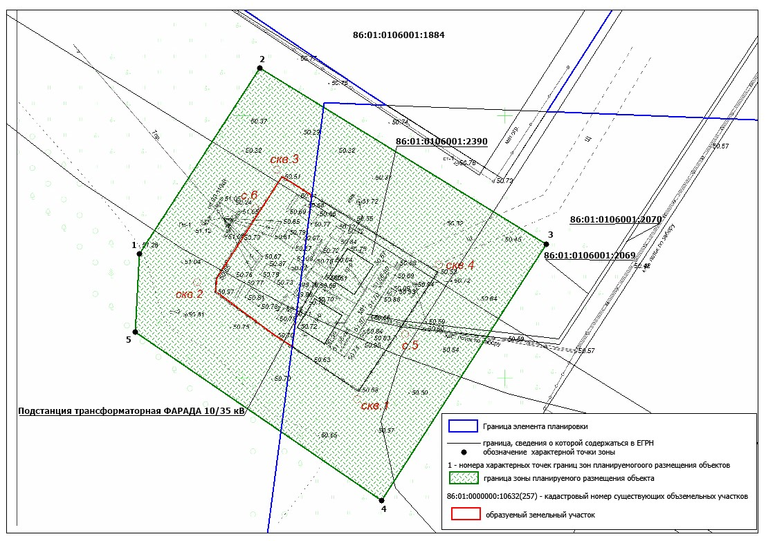

1.2. Основная часть проекта планировки территории. Текстовая часть

1.2.1. Наименование, основные характеристики и назначение планируемых

для размещения линейных объектов

Проектная документация «под обслуживание и эксплуатацию трансформаторной Подстанции ФАРАДА 10/35 кВ с кадастровым номером 86:01:0101001:2676
(инв. № МЦ0000379), расположенной в Кондинском районе Ханты-Мансийского автономного округа – Югры».

Проектируемые площадные объекты

Список проектируемых площадных объектов приведен в таблице 1.

Таблица 1

Проектируемые площадные объекты

Условные номера образуемых земельных участков | Кадастровые номера земельных участков (кадастровых кварталов), из которых образуются земельные участки | Правообладатель | Площадь образуемых земельных участков  (кв. м) | Вид разрешенного использования исходного земельного участка | Вид разрешенного использования образуемого земельного участка | Категория образуемых земельных участков | Способы образования земельных участков
:10632:ЗУ1 | 86:01:0000000:10632 | Департамент недропользования и природных ресурсов Ханты-Мансийского автономного округа – Югры | 333 | Строительство, реконструкция, эксплуатация линейных объектов, заготовка древесины | Строительство, реконструкция, эксплуатация линейных объектов | Земли лесного фонда | Образование земельного участка путем раздела земельного участка  с кадастровым номером 86:01:0000000:10632  с сохранением исходного земельного участка в измененных границах

1.2.2. Перечень субъектов Российской Федерации, перечень муниципальных районов, городских округов в составе субъектов Российской Федерации, перечень поселений, населенных пунктов, внутригородских территорий городов федерального значения,
на территориях которых устанавливаются зоны планируемого размещения линейных объектов

В административном отношении проектируемый участок расположен в Ханты-Мансийском автономном округе – Югре, Кондинском районе, Кондинском лесничестве, Кондинском участковом лесничестве, Кондинском урочище.

1.2.3. Соответствие наименований и планируемого местоположения линейных объектов федерального, регионального или местного значения наименованию и планируемому местоположению линейных объектов федерального, регионального или местного значения

На проектируемой территории расположен объект с кадастровым номером 86:01:0101001:2676, Подстанция трансформаторная ФАРАДА 10/35 кВ. Данный объект находится в собственности акционерного общества «Югорская региональная электросетевая компания».
1.2.4. Перечень координат характерных точек границ зон планируемого размещения линейных объектов

Перечень координат характерных точек границ зон планируемого размещения линейных объектов приведен в таблице 2.

Таблица 2

Перечень координат характерных точек границ зон
планируемого размещения линейных объектов

№ точки | Х | У
1 | 791506,88 | 2592280,20
2 | 791543,16 | 2592301,86
3 | 791511,76 | 2592358,52
4 | 791461,90 | 2592328,96
5 | 791492,03 | 2592280,09

1.2.5. Перечень координат характерных точек устанавливаемых красных линий

Территории общего пользования не предусмотрены. Красные линии
не устанавливаются.

1.2.6. Предельные параметры разрешенного строительства, реконструкции объектов капитального строительства, входящих в состав линейных объектов в границах зон
их планируемого размещения

Параметры застройки территории в границах зон планируемого размещения объектов капитального строительства, входящих в состав линейных объектов, приведены в таблице 3.

Таблица 3

Наименование показателя | Ед. измерения | Количество
ПТ ФАРАДА 10/35 кВ (на период эксплуатации) | кв. м | 915

1.2.7. Требования к архитектурным решениям объектов капитального строительства, входящих в состав линейных объектов

Требования к архитектурным решениям объектов капитального строительства, входящих в состав линейных объектов не предусмотрены.

1.2.8. Информация о необходимости осуществления мероприятий по защите сохраняемых объектов капитального строительства (здания, строения, сооружения, объекты, строительство которых не завершено), существующих и строящихся на момент подготовки проекта планировки территории, а также объектов капитального строительства, планируемых к строительству в соответствии с ранее утвержденной документацией
по планировке территории, от возможного негативного воздействия в связи
с размещением линейных объектов

От Подстанции трансформаторной ФАРАДА 10/35 кВ с кадастровым номером 86:01:0101001:2676 установлена охранная зона: «охранная зона объекта электросетевого хозяйства «Подстанция трансформаторная ФАРАДА 10/35 кВ». Ограничения использования объектов недвижимости в границах зоны определены постановлением Правительства Российской Федерации от 24 февраля 2009 года № 160 «О порядке установления охранных зон объектов электросетевого хозяйства и особых условий использования земельных участков, расположенных в границах таких зон».

1.2.9. Информация о необходимости осуществления мероприятий по сохранению объектов культурного наследия от возможного негативного воздействия в связи с размещением линейных объектов

Проект планировки территории выполнен в соответствии пунктом 10 статьи 45 Градостроительного кодекса Российской Федерации.
Отношения в области организации, охраны и использования объектов историко-культурного наследия регулируются Федеральным законом от 25 июня 2002 года № 73-ФЗ «Об объектах культурного наследия (памятниках истории и культуры) народов Российской Федерации».
Данный проект планировки разработан для обслуживания и эксплуатации существующего объекта «Подстанция трансформаторная ФАРАДА 10/35 кВ». На застроенной территории объекты культурного наследия, включенные в единый государственный реестр объектов культурного наследия (памятников истории и культуры) народов Российской Федерации, отсутствуют.

1.2.10. Информация о необходимости осуществления мероприятий
по охране окружающей среды

От Подстанции трансформаторной ФАРАДА 10/35 кВ с кадастровым номером 86:01:0101001:2676 установлена охранная зона: «охранная зона объекта электросетевого хозяйства «Подстанция трансформаторная ФАРАДА 10/35 кВ». Ограничения использования объектов недвижимости в границах зоны определены постановлением Правительства Российской Федерации от 24 февраля 2009 года № 160 «О порядке установления охранных зон объектов электросетевого хозяйства и особых условий использования земельных участков, расположенных в границах таких зон».. В охранных зонах запрещается осуществлять любые действия, которые могут нарушить безопасную работу объектов электросетевого хозяйства, в том числе привести к их повреждению или уничтожению,
и (или) повлечь причинение вреда жизни, здоровью граждан и имуществу физических
или юридических лиц, а также повлечь нанесение экологического ущерба и возникновение пожаров, в том числе:
а) набрасывать на провода и опоры воздушных линий электропередачи посторонние предметы, а также подниматься на опоры воздушных линий электропередачи;
б) размещать любые объекты и предметы (материалы) в пределах созданных
в соответствии с требованиями нормативно-технических документов проходов и подъездов для доступа к объектам электросетевого хозяйства, а также проводить любые работы
и возводить сооружения, которые могут препятствовать доступу к объектам электросетевого хозяйства, без создания необходимых для такого доступа проходов и подъездов;
в) находиться в пределах огороженной территории и помещениях распределительных устройств и подстанций, открывать двери и люки распределительных устройств
и подстанций, производить переключения и подключения в электрических сетях (указанное требование не распространяется на работников, занятых выполнением разрешенных
в установленном порядке работ), разводить огонь в пределах охранных зон вводных
и распределительных устройств, подстанций, воздушных линий электропередачи, а также
в охранных зонах кабельных линий электропередачи;
г) размещать свалки;
д) производить работы ударными механизмами, сбрасывать тяжести массой свыше 5 тонн, производить сброс и слив едких и коррозионных веществ и горюче-смазочных материалов (в охранных зонах подземных кабельных линий электропередачи).
В пределах охранных зон без письменного решения о согласовании сетевых организаций юридическим и физическим лицам запрещаются:
а) строительство, капитальный ремонт, реконструкция или снос зданий и сооружений;
б) горные, взрывные, мелиоративные работы, в том числе связанные с временным затоплением земель;
в) посадка и вырубка деревьев и кустарников;
г) дноуглубительные, землечерпальные и погрузочно-разгрузочные работы, добыча рыбы, других водных животных и растений придонными орудиями лова, устройство водопоев, колка и заготовка льда (в охранных зонах подводных кабельных линий электропередачи);
д) проход судов, у которых расстояние по вертикали от верхнего крайнего габарита
с грузом или без груза до нижней точки провеса проводов переходов воздушных линий электропередачи через водоемы менее минимально допустимого расстояния, в том числе с учетом максимального уровня подъема воды при паводке;
е) проезд машин и механизмов, имеющих общую высоту с грузом или без груза от поверхности дороги более 4,5 м (в охранных зонах воздушных линий электропередачи);
ж) земляные работы на глубине более 0,3 м (на вспахиваемых землях на глубине более 0,45 м), а также планировка грунта (в охранных зонах подземных кабельных линий электропередачи);
з) полив сельскохозяйственных культур в случае, если высота струи воды может составить свыше 3 м (в охранных зонах воздушных линий электропередачи);
и) полевые сельскохозяйственные работы с применением сельскохозяйственных машин и оборудования высотой более 4 м (в охранных зонах воздушных линий электропередачи) или полевые сельскохозяйственные работы, связанные с вспашкой земли (в охранных зонах кабельных линий электропередачи).

1.2.11. Комплекс организационно-технических мероприятий по обеспечению пожарной безопасности

На территории возможны следующие техногенные чрезвычайные ситуации: аварии
в системах жизнеобеспечения, пожары, аварии на транспорте и коммуникациях. Вблизи проектируемой территории расположена Нефтеперекачивающая станция «Ильичевка» Урайского УМН (I - объекты нефтегазодобывающей и нефтегазоперерабатывающей промышленности) (далее - НПС). Данный объект входит в перечень объектов топливно-энергетического комплекса, расположенных на территории Ханты-Мансийского автономного округа – Югры, подлежащих категорированию (распоряжение Губернатора Ханты-Мансийского автономного округа – Югры от 05 декабря 2011 года № 771-рг). Данная НПС относится к потенциально-опасным объектам. Необходимо соблюдать требования пожарной безопасности в лесах при осуществлении геологического изучения недр, разведке и добыче полезных ископаемых.
При проведении работ в целях осуществления геологического изучения недр, разведки и добычи полезных ископаемых в период пожароопасного сезона в лесах требуется:
а) содержать территории, отведенные под буровые скважины и другие сооружения,
в состоянии, свободном от горючих материалов;
б) проложить по границам территорий, отведенных под буровые скважины и другие сооружения, противопожарную минерализованную полосу шириной не менее 1,4 м
и содержать ее в очищенном от горючих материалов состоянии;
в) не допускать хранения нефти в открытых емкостях и котлованах, а также загрязнения предоставленной для использования прилегающей к площадке скважин территории горючими веществами (нефтью и нефтепродуктами);
г) согласовывать с органами государственной власти, указанными в пункте 4 Правил пожарной безопасности в лесах, порядок и время сжигания нефти при аварийных разливах, если они ликвидируются этим путем. Многие катастрофы и стихийные бедствия нельзя предупредить, поэтому мероприятия по минимизации ущерба и потерь от них являются важным элементом территориальной подсистемы Кондинского района. В основу здесь должны быть положены прогнозирование, своевременное предупреждение
и информирование населения об угрозе возникновения чрезвычайных ситуаций. Поэтому мониторинг и прогнозирование чрезвычайных ситуаций, выполнение мероприятий по внедрению современных технологий в области мониторинга окружающей среды являются одними из приоритетных направлений по защите населения, минимизации ущерба
от стихийных бедствий.
Мероприятия по защите населения и территорий от чрезвычайных ситуаций природного и техногенного характера, в том числе по обеспечению пожарной безопасности
и гражданской обороне должны осуществляться в соответствии с федеральными законами
от 21 декабря 1994 г № 68-ФЗ «О защите населения и территорий от чрезвычайных ситуаций природного и техногенного характера», от 22 июля 2008 года № 123-ФЗ «Технический регламент о требованиях пожарной безопасности», методическими рекомендациями
по реализации Федерального закона от 6 октября 2003 г. № 131-ФЗ в области гражданской обороны, защиты населения и территорий от чрезвычайных ситуаций, обеспечения пожарной безопасности и безопасности людей на водных объектах.
Согласно Лесохозяйственному регламенту Кондинского лесничества, установлены Требования пожарной безопасности в лесах при строительстве, реконструкции
и эксплуатации линий электропередачи, связи и трубопроводов.
Полосы отвода и охранные зоны вдоль трубопроводов, проходящих через лесные массивы, в период пожароопасного сезона должны быть свободны от горючих материалов. Через трубопроводы не более чем через каждые 7 км устраиваются переезды для пожарной техники, прокладываются противопожарные минерализованные полосы шириной 2-2,5 м вокруг строений, а также вокруг колодцев на трубопроводах.
При строительстве, реконструкции и эксплуатации линий электропередачи, линий связи и трубопроводов, а также при содержании проложенных вдоль таких объектов просек обеспечиваются рубка лесных насаждений, складирование и уборка заготовленной древесины, порубочных остатков в соответствии с требованиями, предусмотренными пунктами 26-31 Правил пожарной безопасности в лесах.
При этом допускается складирование вырубленной древесины в границах просеки
с соблюдением требований пункта 29 Правил пожарной безопасности в лесах в случае, если выполнение требований пункта 31 Правил пожарной безопасности в лесах при складировании невозможно ввиду отсутствия близлежащих открытых пространств или ширины просеки.
Проектируемый лесной участок (согласно выписке из государственного лесного реестра от 26 апреля 2024 года № 86/004/24/31) расположен на территории лесничества
с классом природной пожарной опасности лесов - I (природная пожарная опасность - очень высокая).
В течение всего пожароопасного сезона возможны низовые пожары, а на участках
с наличием древостоя - верховые. На вейниковых и других травяных типах вырубок
по суходолу особенно значительна пожарная опасность весной, а в некоторых районах
и осенью.
Для предотвращения пожаров на электростанции, подстанции или электрической сети должен быть составлен оперативный план действий при возгарании с учетом всех возможных очагов его возникновения. Оперативный план составляет местное управление пожарной охраны совместно с руководителями объекта или сети.
Работа с электроустановками всегда рискованна и опасна появлением возгораний. Пожар в электрооборудовании страшен тем, что огонь распространяется очень быстро из-за использования в ходе эксплуатации установки горючих материалов: бумаги, резины, масел. К тому же, при тушении неправильно выбранным огнетушащим веществом может произойти поражение током. Поэтому к тушению электроустановок выдвигаются особые требования, которые следует непременно выполнять и учитывать.
Мероприятия по предупреждению чрезвычайных ситуаций в период эксплуатации заключается в основном в организации постоянного контроля над состоянием электрических сетей, проведением технического обслуживания и плановых ремонтных работ специализированными бригадами или звеньями.
В случае стихийных бедствий (урагана, землетрясения, паводковых вод, наводнения
и тому подобное) эксплуатационным службам необходимо организовать усиленный контроль над состоянием сетей электроснабжения и принять необходимые меры для устранения неисправностей.

2. Основная часть проекта межевания территории

2.1. Текстовая часть

2.1.1. Перечень и сведения об образуемых земельных участках

Характеристика образуемых земельных участков представлена в таблице 1.

Таблица 1

Перечень и сведения об образуемых земельных участках

Условные номера образуемых земельных участков | Кадастровые номера земельных участков (кадастровых кварталов), из которых образуются земельные участки | Правообладатель | Площадь образуемых земельных участков  (кв. м) | Вид  разрешенного использования исходного земельного участка | Вид разрешенного использования образуемого земельного участка | Категория образуемых земельных участков | Способы образования земельных участков
:10632:ЗУ1 | 86:01:0000000:10632 | Департамент недропользования и природных ресурсов Ханты-Мансийского автономного округа – Югры | 333 | Строительство, реконструкция, эксплуатация линейных объектов, заготовка древесины | Строительство, реконструкция, эксплуатация линейных объектов | Земли лесного фонда | Образование земельного участка путем раздела земельного участка  с кадастровым номером 86:01:0000000:10632  с сохранением исходного земельного участка в измененных границах
Сведения об отнесении (неотнесении) образуемых земельных участков к территории общего пользования |  |  | Не относятся
Целевое назначение лесов, вид (виды) разрешенного использования лесного участка, количественные и качественные характеристики лесного участка, сведения о нахождении лесного участка в границах особо защитных участков лесов (в случае, если подготовка проекта межевания территории осуществляется в целях определения местоположения границ образуемых и (или) изменяемых лесных участков |  |  | См. выписку из лесного реестра
Условные номера образуемых земельных участков, кадастровые номера или иные ранее присвоенные государственные учетные номера существующих земельных участков, в отношении которых предполагаются их резервирование и (или) изъятие для государственных или муниципальных нужд, их адреса или описание местоположения, перечень и адреса расположенных на таких земельных участках объектов недвижимого имущества (при наличии сведений о них в Едином государственном реестре недвижимости) |  |  | Не имеется
Перечень кадастровых номеров существующих земельных участков, на которых линейный объект может быть размещен на условиях сервитута, публичного сервитута, их адреса или описание местоположения, перечень и адреса расположенных на таких земельных участках объектов недвижимого имущества (при наличии сведений о них в Едином государственном реестре недвижимости) |  |  | Не имеется

Таблица 2

Сводные сведения о территории проекта межевания

Наименование показателей | Ед. измерения | Количество
Площадь разработки проекта межевания территории всего, в том числе: | га | 0,0333
Департамент недропользования и природных ресурсов Ханты-Мансийского автономного округа – Югры | га | 0,0333
2.1.2. Перечень координат характерных точек образуемых земельных участков

Координаты характерных точек, образуемых земельных указаны в таблице 3.

Таблица 3

Координаты характерных точек земельных участков

Обозначение характерных точек границы | Координаты, м
 | X | Y
1 | 2 | 3
Обозначение земельного участка: 10632:ЗУ1
н1 | 791502,81 | 2592295,38
н2 | 791522,60 | 2592307,04
н3 | 791519,39 | 2592312,96
н4 | 791490,39 | 2592310,44
н5 | 791492,37 | 2592307,06
н6 | 791500,36 | 2592295,18
н1 | 791502,81 | 2592295,38

2.1.3. Сведения о границах территории, применительно к которой осуществляется подготовка проекта межевания

Координаты характерных точек границ территории, применительно к которой осуществляется подготовка проекта межевания, указаны в таблице 4.

Таблица 4

Обозначение характерных точек границы | Координаты, м
 | X | Y
1 | 2 | 3
Обозначение земельного участка: 10632:ЗУ1
н1 | 791502,81 | 2592295,38
н2 | 791522,60 | 2592307,04
н3 | 791519,39 | 2592312,96
н4 | 791490,39 | 2592310,44
н5 | 791492,37 | 2592307,06
н6 | 791500,36 | 2592295,18
н1 | 791502,81 | 2592295,38

2.1.4. Вид разрешенного использования образуемых земельных участков, предназначенных для размещения линейных объектов и объектов капитального строительства, проектируемых в составе линейного объекта, а также существующих земельных участков, занятых линейными объектами и объектами капитального строительства, входящими в состав линейных объектов, в соответствии с проектом планировки территории

Данные о виде разрешенного использования образуемых земельных участков, предназначенных для размещения линейных объектов и объектов капитального строительства, проектируемых в составе линейного объекта, а также существующих земельных участков, занятых линейными объектами и объектами капитального строительства, входящими в состав линейных объектов, в соответствии с проектом планировки территории приведены в таблице 1 (столбик 8) данного тома.

2.1.5. Перечень и сведения об образуемых земельных участках,
отнесенных к территориям общего пользования

Образование земельных участков, отнесенных к территориям общего пользования или имуществу общего пользования, в том числе в отношении которых предполагаются резервирование или изъятие для государственных или муниципальных нужд данным проектом не предусмотрено.

2.1.6. Краткое обоснование заявленных целей, местоположение,
использование участка лесного фонда

Таблица 5

Характеристика насаждений проектируемых лесных участков

Участковое лесничество | Номер квартала | Номер выдела | Состав насаждения или характеристика лесного участка при отсутствии насаждения | Площадь (га)/запас древесины при наличии (куб. м) | в том числе по группам возраста древостоя (га/куб. м)
 |  |  |  |  | молодняки | средневозрастные | приспевающие | спелые и перестойные
86:01:0000000:10632
Кондинское | 372 | 80 | Пустырь | 0,0333/- | - | - | - | -
Итого |  |  |  | 0,0333/- | - | - | - | -

2.1.7. Сведения об обременениях проектируемого лесного участка

Сведения об обременениях проектируемого лесного участка отсутствуют.

2.1.8. Сведения о наличии на проектируемом лесном участке особо защитных участков лесов, особо охраняемых природных территорий, зон с особыми условиями

использования территорий

Согласно данным государственного лесного реестра на проектируемом лесном участке отсутствуют особо охраняемых природные территории (далее - ООПТ),
зоны с особыми условиями использования территорий и особо защитные участки лесов (далее - ОЗУ).

Таблица 6
Виды ОЗУ, наименование ООПТ, виды зон
с особыми условиями использования территорий

№п/п | Наименование участкового лесничества/урочища  (при наличии) | Номер квартала | Номер выдела | Виды ОЗУ, наименование ООПТ, виды зон с особыми условиями использования территорий | Общая площадь, га
- | - | - | - | - | -

Схема расположения и границы лесного участка

Лесничество: Кондинское
Участковое лесничество: Кондинское
Урочище: Кондинское
Площадь - 0,0333 га
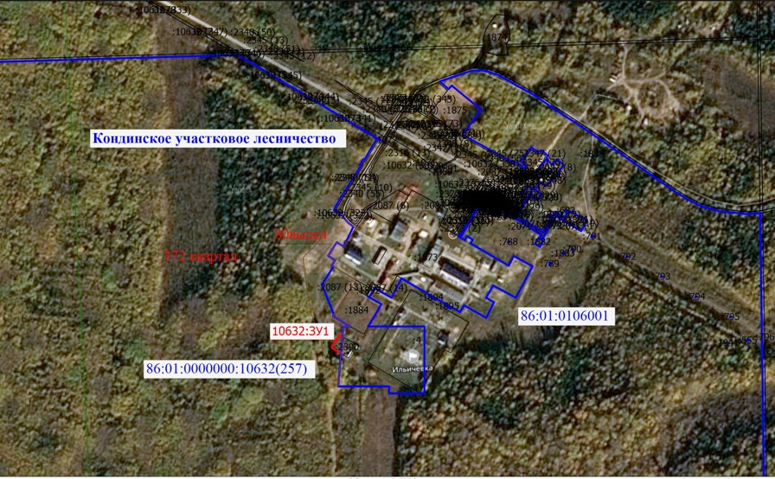Масштаб 1:6000

Схема расположения и границы лесного участка

Лесничество: Кондинское
Участковое лесничество: Кондинское
Урочище: Кондинское
Площадь - 0,0333 га
Масштаб 1:500
Таблица 7

Координаты характерных точек земельных участков

Обозначение характерных точек границы | Координаты, м
 | X | Y
1 | 2 | 3
Обозначение земельного участка: 10632:ЗУ1
н1 | 791502,81 | 2592295,38
н2 | 791522,60 | 2592307,04
н3 | 791519,39 | 2592312,96
н4 | 791490,39 | 2592310,44
н5 | 791492,37 | 2592307,06
н6 | 791500,36 | 2592295,18
н1 | 791502,81 | 2592295,38

2.2. Основная часть проекта межевания территории

2.2.1. Графическая часть

Чертеж межевания территории для размещения линейных объектов

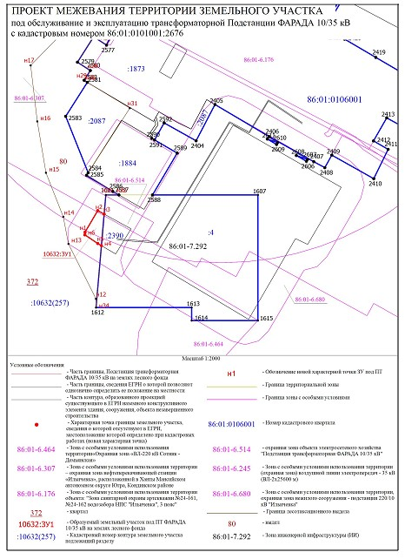

2.2.2. Обоснование определения местоположения границ образуемого земельного участка
с учетом соблюдения требований к образуемым земельным участкам, в том числе требований к предельным (минимальным и (или) максимальным) размерам
земельных участков

Проект межевания территории образуемого земельного участка, на котором располагаются леса, расположенные в таежной зоне, подготовлен в связи с тем, что согласно пункту 2.1 части 2 статьи 11.3 Земельного кодекса Российской Федерации образование лесных участков в целях размещения линейных объектов осуществляется на основании утвержденного проекта межевания территории.
Образовать земельный участок, площадью 333 кв. м необходимо под обслуживание
и эксплуатацию Подстанции трансформаторной ФАРАДА 10/35 кВ в НПС «Ильичевка»,
с кадастровым номером 86:01:0101001:2676. Образовать земельный участок необходимо путем раздела земельного участка с кадастровым номером 86:01:0000000:10632(257) (квартал 371, 372) с сохранением исходного земельного участка в измененных границах.
Образуемый земельный участок испрашивается из границ земель, на которых располагаются леса, расположенные в таежной зоне, западносибирский среднетаежный равнинный лесной район, эксплуатационные леса. Местоположение: Российская Федерация, Ханты-Мансийский автономный округ – Югра, Кондинский район, Кондинское участковое лесничество, Кондинское урочище, квартал 372, выдел 80, кадастровый номер земельного участка 86:01:0000000:10632(257). Лесистость территории Кондинского района
составляет 45,5%.
Межевание территории проектирования осуществлялось в соответствии
со сведениями, предоставленными из государственного реестра недвижимости, в виде кадастровых планов территорий, выписок, из государственного лесного реестра, а также
в соответствии с нормативными правовыми актами.
Общая площадь образуемого земельного участка 333 кв. м.

2.2.3. Обоснование способа образования земельного участка

Проект межевания территории подготовлен в целях определения местоположения границ образуемого земельного участка. Образование земельного участка данным проектом межевания предусмотрено в 1 этап, путем раздела земельного участка с кадастровым номером 86:01:0000000:10632(257) с сохранением исходного земельного участка
в измененных границах. Доступ к образуемому земельному участку осуществляется через земельный участок с кадастровым номером 86:01:0000000:10632(257).
Вид разрешенного использования для образуемого земельного участка устанавливается в соответствии с Лесным кодексом Российской Федерации.

2.2.4. Обоснование определения размеров образуемого земельного участка

Земельные участки образованы исходя из существующего расположения линейных объектов.

2.2.5. Обоснование определения границ публичного сервитута, подлежащего установлению
в соответствии с законодательством Российской Федерации

Не требуется.

